**Opladen**

* Steek de microUSB-kabel voorzichtig in de microUSB-laadpoort op de rechter oordop. Sluit het andere uiteinde van de kabel aan op een USB-computerpoort of een USB-compatibele auto- of muurlader.
* De LED zal constant ROOD branden om aan te geven dat de hoofdtelefoon wordt opgeladen.
* De LED zal op blauw springen zodra het opladen is voltooid.
* De oplaadtijd is ongeveer 1 tot -2 uur.

**In-/uitschakelen**

* Houd de aan-/uitknop op de rechterzijde van de hoofdtelefoon ongeveer 5 seconden ingedrukt.
* De hoofdtelefoon zal een pieptoon laten horen en de blauwe LED zal oplichten om aan te geven dat de hoofdtelefoon is ingeschakeld.
* Houd de aan-/uitknop weer 6 seconden ingedrukt totdat de LED uitschakelt om de draadloze Bluetooth-hoofdtelefoon uit te schakelen.

**Een nieuw apparaat paren en verbinden**

* Schakel de draadloze Bluetooth-hoofdtelefoon in (zie paragraaf "In-/uitschakelen").
* Wanneer de LED afwisselend rood en blauw knippert om aan te geven dat het apparaat gereed is voor de paring, dan kunt u de hoofdtelefoon met een nieuw apparaat paren.
* Open het Bluetooth-instellingsmenu op uw smartphone, tablet of mediaspeler met ingeschakelde Bluetooth-functie en zoek naar nieuwe apparatuur.
* U zult na enkele seconden “BTH-250” in de lijst zien verschijnen.
* Druk op dit model om het te selecteren. De LED zal constant blauw blijven branden om aan te geven dat uw apparaat succesvol is gepaard.
* Wanneer een eerder gepaard apparaat met ingeschakelde Bluetooth-functie binnen bereik is, dan zal de hoofdtelefoon automatisch opnieuw verbinding maken met het laatste Bluetooth-apparaat dat was verbonden.

**OPMERKING: Als de hoofdtelefoon binnen 10 minuten niet wordt gebruikt, dan zal de hoofdtelefoon automatisch uitschakelen om batterij-energie te besparen.**

**Weergave**

* Verbind uw apparaat met de hoofdtelefoon via Bluetooth (zie paragraaf "Een nieuw apparaat paren en verbinden").
* Open uw favoriete muziekapplicatie en druk op "Afspelen".
* U kunt de muziek, de tracks en het volume regelen op uw apparaat of u kunt de muziek en het volume op het aanraakscherm regelen (zie paragraaf "Aanraakfunctie"). Druk eenmaal op de aan-/uitknop om de muziek te starten/pauzeren en oproepen te beantwoorden. Druk tweemaal op de knop om het laatste nummer gekozen op uw telefoon opnieuw te kiezen en houd de knop ingedrukt om een inkomende oproep te weigeren.
* Alle audio, waaronder muziek, spelletjes, video's en notificaties zal via de hoofdtelefoon worden afgespeeld.

**Aanraakfunctie**

* Druk op gedeelte A (zie productdiagram) om het volume te verlagen.
* Druk op gedeelte B (zie productdiagram) om het volume te verhogen.
* Houd gedeelte A ingedrukt (zie productdiagram) om de vorige track te selecteren.
* Houd gedeelte B ingedrukt (zie productdiagram) om de volgende track te selecteren.
* **U kunt gedeeltes A en B gelijkertijd indrukken om de notificatietaal te veranderen wanneer de BT-hoofdtelefoon niet verbonden is met een BT-apparaat.**

OPMERKING: U kunt het apparaat eenvoudig en comfortabel bedienen door de juiste gedeeltes aan te raken en in te drukken.

**Probleemoplossing**

Geen voeding

Laad uw draadloze Bluetooth-hoofdtelefoon op met de microUSB-kabel.

Er wordt geen muziek afgespeeld via Bluetooth.

Controleer of uw Bluetooth-apparaat gebruik maakt van het A2DP-profiel. Controleer of beide apparaten via Bluetooth zijn gepaard en verbonden. Herstart de hoofdtelefoon om opnieuw verbinding te maken met uw Bluetooth-apparaat.

Het Bluetooth-apparaat maakt niet opnieuw verbinding met de hoofdtelefoon.

Open het Bluetooth-instellingsmenu op uw Bluetooth-apparaat, druk op “BTH-250” en selecteer "Vergeten". Volg nu de bovengenoemde stappen om uw apparaat opnieuw te paren. U kunt ook op de aan-/uitknop op de hoofdtelefoon drukken (terwijl ingeschakeld) om de verbinding tussen de hoofdtelefoon en andere apparatuur te verbreken. Volg hierna de bovengenoemde stappen om uw apparaat opnieuw te verbinden.

**Productdiagram**

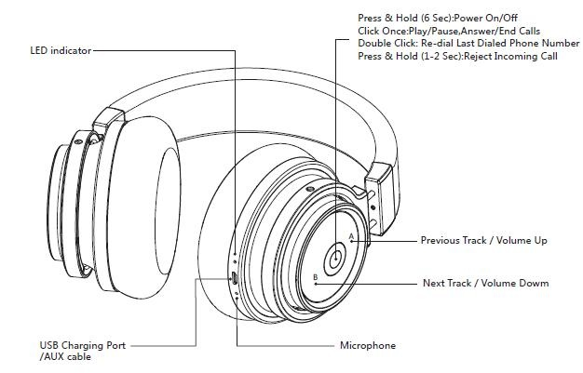

|  |
| --- |
| **NL** |
| LED-indicator |
| USB-laadpoort/AUX-kabel |
| Ingedrukt houden (6 sec.): Aan/uitschakelen  Eenmaal klikken: Start/pauze, oproepen beantwoorden/beëindigen  Dubbelklikken: Het laatst gebelde telefoonnummer opnieuw kiezen  Ingedrukt houden (1-2 sec.): Inkomende oproep weigeren |
| Vorige track/volume verhogen |
| Volgende track/volume verlagen |
| Microfoon |

ALLE RECHTEN VOORBEHOUDEN, AUTEURSRECHT DENVER ELECTRONICS A/S



Elektrische en elektronische apparatuur en de inbegrepen batterijen bevatten materialen, componenten en stoffen die schadelijk kunnen zijn voor uw gezondheid en het milieu, indien de afvalproducten (afgedankte elektrische en elektronische apparatuur en batterijen) niet correct worden verwerkt.

Elektrische en elektronische apparatuur en batterijen zijn gemarkeerd met een doorgekruist kliko-symbool, zoals hieronder afgebeeld. Dit symbool is bestemd de gebruiker er op te wijzen dat elektrische en elektronische apparatuur en batterijen dient als normaal huishoudelijk afval afgedankt dienen te worden, maar gescheiden moeten worden ingezameld.

Als eindgebruiker is het belangrijk dat u uw verbruikte batterijen inlevert bij een geschikte en speciaal daarvoor bestemde faciliteit. Op deze manier is het gegarandeerd dat de batterijen worden hergebruikt in overeenstemming met de wetgeving en het milieu niet aantasten.

Alle steden hebben specifieke inzamelpunten, waar elektrische of elektronische apparatuur en batterijen kosteloos ingeleverd kunnen worden op recyclestations of andere inzamellocaties. In bepaalde gevallen kan het afval ook aan huis worden opgehaald. Vraag om meer informatie bij uw plaatselijke autoriteiten.

Hierbij verklaar ik, Inter Sales A/S, dat het type radioapparatuur BTH-250 conform is met Richtlijn 2014/53/EU. De volledige tekst van de EU-verklaring van conformiteit is beschikbaar op het volgende internetadres: www.denver-electronics.com en klik vervolgens op het ZOEK-icoontje op de bovenste regel van de website. Type het modelnummer: BTH-250 Open nu de productpagina en de rode richtlijn is te vinden onder downloads/overige downloads

Frequentie bereik: 2402-2408MHz

Totaal vermogen: 40mW

DENVER ELECTRONICS A/S

Omega 5A, Soeften

DK-8382 Hinnerup

Denemarken

www.facebook.com/denverelectronics